
Министерство Образования и Науки Российской Федерации
Федеральное Агентство по Образованию Государственное Общеобразовательное Учреждение Высшего Профиля
Таганрогский Государственный Радиотехнический Университет

Индивидуальное задание

на тему

Аудио форматы на DVD.

Выполнил:
Волощенко А. П., гр. Э-25
Проверил:
Вишневецкий В. Ю.

Таганрог 2006 г
Содержание
Введение 2
Общие сведения 4
Формат SACD 4
Преимущества стандарта SACD 4
Технические сведения о стандарте SACD 4
Защита записи от копирования 5
Формат DVD-audio 5
Технические сведения о DVD audio 6
Преимущества стандарта DVD-audio: 6
SACD vs. DVD-Audio 7
Межстандартные войны DVD-A и SACD 7
Преимущества за гранью восприятия 8
DSD - PCM 12
Таблица основных характеристик 12
Практическое исследование форматов высокого разрешения 15
SACD против DVD-аудио: оценка форматов высокого разрешения 15
Создание форматов 16
Различия форматов 17
Трудности обработки 19
Аналоговый формат в сравнении с цифровым 19
Частотный спектр более 20 кГц 21
Акустический спектр 21
Научный анализ форматов 22
Повторные измерения 23
Зависимость качества от метода воспроизведения 28
Заключение 31
Список литературы 32

Введение
За последние годы сильно развились различные форматы аудио и видео. Аудио мир захвачен CD благодаря их высокой практичности и низкой цене, а видео переходит от VHS кассет на DVD. Но музыкальная индустрия и DVD Forum предпочитают универсальный формат, они желают продавать наши любимые альбомы на DVD, так и появился формат DVD аудио. С технической точки зрения DVD имеет больший объем, чем CD. CD может вместить 80 минут музыки в обычном формате, тогда как DVD может вместить в 10 раз больше, да и поддерживает он практически все звуковые форматы. Если говорить об объеме, то обычный DVD имеет объем 4,7 Гбайт, а двусторонний DVD 8,5 Гбайт! А CD вмещает не более 700 Мб. Разработчикам DVD пришлось решать проблему, куда использовать такой огромный объем: для увеличения количества музыки или для улучшения ее качества. Ответом явилась комбинация обоих направлений, поскольку DVD аудио отличается и повышенным качеством, и большим объемом.
На CD музыка хранится в цифровом виде в формате PCM, и этот формат неизменен. Звук кодируется в 16 бит с частотой дискретизации 44,1 кГц. Для DVD аудио используется технология MLP (Meridian Lossless Packing) позволяющая изменять уровень качества при необходимости. С высокой разрядностью и частотой дискретизации качество звука становится значительно лучше. Сегодня на DVD аудио разрядность может быть уменьшена до 12 бит или увеличена до 24 бит. То же самое можно сказать и о частоте дискретизации, которая может составлять 192 кГц в стерео или 96 кГц в многоканальном режиме. DVD аудио, в отличии от CD, может содержать музыку в формате Dolby Digital и DTS. Большинство DVD аудио дисков кодируются в Dolby Digital, или в DTS, что является главной особенностью DVD аудио, не говоря уже о выигрыше в качестве звука.
Sony и Philips также разработали формат, который можно описать как промежуточный между CD и DVD аудио. Он называется SACD, или Super Audio CD. В отличии от стандартных CD, закодированных в формате PCM (Pulse Code Modulation), SACD использует новую систему кодирования Direct Stream Digital (DSD). Данная система использует специальный фильтр, не столь пагубно сказывающийся на качестве звука, как PCM. Более того, частота дискретизации может быть значительно больше, вплоть до 2.822.400 измерений в секунду. Сегодня на рынке существует уже довольно большое количество таких дисков, однако для SACD вам необходимо использовать соответствующий плеер, что не лучшим образом сказывается на стоимости. И последнее, что стоит отметить - SACD, как и DVD аудио, может кодироваться на 6 каналов для проигрывания звука на 5.1 системе.

Общие сведения

Формат SACD
SACD - Super Audio Compact Disk - цифровой формат записи звука, разработанный компаниями Sony и Philips, официально появился в 1999 году. Диск размером как и обычный CD, только рабочий слой другого оттенка(золотистый). Информационная ёмкость гораздо больше, чем на CD, однако, в силу высокого качества кодирования звука, длительность записи составляет 74 минуты (иногда 109 минут). На одном из слоев двухслойного (или гибридного) диска обычно записана музыка в формате SACD на другом - в формате CD. Эти диски можно слушать и на обычных стерео CD проигрывателях. На SACD проигрывателях используется многоканальный режим (Multi Channel или Surround), реже двухканальный режим (стерео) или даже моно - при переиздании старых записей.

Преимущества стандарта SACD
- Естественность звучания и высокое качество записи
- Защита от цифрового копирования
- Многоканальный (до 6-ти каналов) звук

Технические сведения о стандарте SACD
Большее время записи в SACD достигнута за счёт новой технологии кодирования и сжатия звука, а также уменьшения физических размеров ямок (питов) на поверхности рабочего слоя. Для оцифровывания аудиосигнала используется технология прямого цифрового потока DSD (Direct Stream Digital). Звуковой поток с оригинала переводится в цифровой вид с использованием сверх высокой частоты дискретизации 2822 KГц. Уменьшение уровня сигнала кодируется как 0, увеличение, как 1. Поскольку частота считывания данных очень велика, то качество преобразования очень велико и гораздо ближе к аналоговому оригиналу, чем у традиционного CD.
Для дальнейшего сжатия используется алгоритм компрессии без потерь — Direct Stream Transfer (DST). Исходный цифровой поток уменьшается в объёме примерно в два раза.
SACD дает звуковой сигнал с полосой частот до 100 кГц (на обычном CD - до 20 кГц), а его динамический диапазон достигает 144 дБ (на обычном CD - 96 дБ). Частота дискретизации - 2822,4 кГц. Объём диска - 4.7 Gb.

Защита записи от копирования
Для дисков стандарта SACD была придумана специальная защита от копирования. В потайных секторах спрятаны информация о диске, изготовителе а также кодовый ключ, которые должны быть считаны проигрывателем перед началом воспроизведения. При перезаписи SACD эти данные не копируются, и такой диск любым SACD проигрывателем не читается. Само содержимое диска зашифровано с помощью ключа. Защитные данные (PSP метки) могут быть скопированы только на лицензионном записывающем устройстве SACD. Дополнительно на всех устройствах воспроизведения применяется специальная "заглушка" на цифровой выход (DTCP) дополнительная защита от цифрового копирования.

Формат DVD-audio
DVD-Audio – стандарт хранения аудио информации на DVD дисках. Принцип кодирования исходного аналогового сигнала схож с обычными CD аудио дисками, однако за счёт увеличения частоты дискретизации и разрядности цифровых данных оцифрованный звук существенно ближе к оригиналу. Для увеличения времени записи также происходит сжатие информации без потерь качества. Время записи на DVD-A дисках обычно составляет 74 минуты, количество каналов - от 2 до 6. Для совместимости с проигрывателями обычных DVD (видео) дисков, иногда может присутствовать аудиосигнал объёмного звука в форматах Dolby Digital и DTS.

Технические сведения о DVD audio
Аудио сигнал записывается в формате PCM (ИКМ - импульсно-кодовая модуляция). Частота дискретизации может быть от 44 до 96 кГц (для стерео - до 192 кГц), разрядность данных от 16 до 24 бит. Воспроизводимый частотный диапазон - от 5 до 48000 Гц (до 96000 Гц для стереосигнала), динамический диапазон - до 144 dB. Объём данных - 4.7 Гб для однослойного диска. Использованием алгоритм сжатия звука без потерь MLP(5) (Meridian Lossless Packing), обеспечивающий примерно двукратное сжатие аудио данных.

Преимущества стандарта DVD-audio:
- Высокое качество звука, большой динамический диапазон.
- Запись многоканального звука.
- Возможность воспроизведения на компьютере.
- Распространённый на студиях звукозаписи формат кодирования PCM.

SACD vs. DVD-Audio

Межстандартные войны DVD-A и SACD
Стандарт DVD, как видео стандарт, был разработан и предложен еще в середине 90-х годов, но настоящей популярности он так пока и не приобрел. С перезаписываемыми дисками DVD эпопея тянулась особенно долго, - только сейчас DVD начал приживаться в качестве более-менее привычного типа носителей информации. В середине 90-х, параллельно разработке DVD для видео, разрабатывался и стандарт DVD Audio (DVD-A). Процесс становления DVD - A был долгим, первая версия стандарта была утверждена лишь в марте 1999.
DVD-A – это стандарт хранения аудио данных на дисках формата DVD. DVD-A предназначен для хранения аудио данных в шести каналах в форматах ИКМ и MLP (Meridian Lossless Packing). Данные в формате ИКМ хранятся с параметрами 16-24 бит (разрядность квантования) и 96 - 192 кГц (частота дискретизации). DVD-A диск, как любой односторонний однослойный диск DVD , имеет объем 4.7 Гб. Это означает, что DVD-A может вместить, например, до 6 часов аудио в формате CD-DA (44.1 кГц / 16 бит / стерео). Скорость чтения данных с дисков DVD-A составляет 9.6 Мбит/сек. В случае хранения данных в формате 24 бит / 96 кГц / 6 каналов поток аудио должен составлять 13.8 Мбит/сек, что является недостижимой скоростью чтения для DVD-A. Чтобы обойти это ограничение в стандарте DVD-A предусмотрено использование специальной техники lossless -сжатия аудио - MLP(5) (Meridian Lossless Packing). MLP обеспечивает в среднем приблизительно двукратное сжатие аудио данных. Таким образом, данные в формате 24 бит / 96 кГц / 6 каналов, требующие в несжатом виде скорость потока 13.8 Мбит/сек, будучи сжатыми посредством MLP, могут вполне «уместиться» в дозволенные 9.6 Мбит/сек. Надо заметить, что не всякий проигрыватель DVD «понимает» диски DVD-A - проигрыватели, знакомые с DVD-A, имеют специальный логотип «DVD-Audio». Тем не менее, для обеспечения совместимости, многие диски DVD-A специально оснащены треками в формате Dolby Digital и DTS, которые легко распознаются проигрывателями DVD-Video.
Продолжительность процесса становления стандарта DVD - A связана, как, впрочем, и всегда, с «войной стандартов». На рынке присутствуют множество китов бизнеса, каждый из которых дабы урвать кусочек пожирней, старается утвердить на рынке свое новшество первым. В то время как одни работали над DVD - A , Sony и Phillips (кстати, они же и разработали CD - DA ) работали над так называемым Super Audio CD ( SACD )(6). SACD является, в некотором смысле, братом DVD - A . Почти единственным отличием SACD от DVD - A является формат хранения данных – не ИКМ, а однобитная сигма-дельта модуляция(7) с частотой 2.8224 МГц. Не смотря на теоретически более высокое качество кодирования звука, чем в случае ИКМ, практическую выгоду от использования сигма-дельта модуляции на слух различить, вероятнее всего, невозможно. Правда, еще одной действительно полезной особенностью SACD является возможность выпуска гибридных носителей ( Hybrid SACD ) – дисков, способных работать как в старых CD -приводах, так и в новых SACD (такая возможность достигается благодаря наличию на дисках SACD двух слоев с данными). В самое ближайшее время планируется анонс новой версии стандарта SACD – SACD II . В ней планируется ввести некоторые усовершенствования (к уже существующим возможностям) по защите данных, а также расширение возможностей хранения видео и фото информации.

Преимущества за гранью восприятия
Оба носителя SACD и DVD-Audio обеспечивают настолько высокое качество звука, что зарегистрировать какие-либо преимущества одного формата перед другим можно только в лабораторных условиях. И то преимущество будет относительным, а не абсолютным. Возможности человеческого уха ограничены. А границы качества записи и воспроизведения у новых носителей достигли такого уровня, где вашему уху разницы не почувствовать.
Преимущества SACD и DVD-Audio можно объяснить в сравнении с CD. При записи фонограммы на обычный компакт-диск (по технологии импульсно-кодовой модуляции) аналогово-цифровой конвертер преобразует фрагменты музыки (сэмплы) в бинарные числа. На компакт-диск можно записать до 44 100 оцифрованных сэмплов в секунду (частота сэмплирования 44,1 кГц). А на DVD-Audio можно записывать до 96 000 сэмплов в секунду (на отдельные каналы до 192 000). Между тем предел восприятия человеческого уха, за которым разницы уже не чувствуется, находится на уровне 64 000 сэмплов в секунду (64 кГц). У SACD (при технологии записи Direct Stream Digital) максимальная частота сэмплирования - 2,8 МГц в секунду. С одной стороны, явное преимущество в сравнении с DVD-Audio, с другой -- нам все равно, до какой степени превзойден потолок восприятия. Впрочем, специалисты Philips уверяют, что высочайшая частота сэмплирования все равно скажется на звуковой картине. "Человеческое ухо аналогово, поэтому цифры в данном случае имеют опосредованное значение,-- говорит менеджер по маркетингу московского офиса Philips Сергей Крутий.-- Технология Direct Stream Digital позволяет передать без изменений музыку со всеми мельчайшими деталями и оттенками". Динамический диапазон, то есть тот промежуток между самым тихим и самым громким звучанием, в котором звук передается без малейших искажений, новыми носителями также исчерпан. Например, на DVD-Audio каждый сэмпл может записываться числом длиной 24 бита, что обеспечивает динамический диапазон до 144 децибел. Это также за пределами воспринимаемого человеческим ухом. И за пределами возможностей современной воспроизводящей аппаратуры. Передачу натурального звука (точнее, максимально приближенного к натуральному в рамках технологии цифровой обработки) производители собираются использовать как главный козырь при позиционировании новых аудиоформатов. "Когда появились CD-диски, многие люди сказали, что все это здорово, но цифровая запись не передает того тепла, той атмосферы, которая передавалась на виниловых пластинках,-- говорит Джени Келси, вице-президент и генеральный менеджер аудиоподразделения Panasonic в США.-- DVD-Audio может вернуть ощущение винила в цифровом формате. Причем это ощущение 'живой' записи может быть даже полнее, чем при прослушивании винила -- благодаря тому количеству данных, которые можно записывать и считывать с DVD-Audio". "Оценивать преимущества той или иной технологии -- удел экспертов, а исход борьбы между DVD-Audio и SACD будет решен маркетологами",-- считает Андрей Рыковский.
Независимые эксперты пока не берутся предсказать, какой из аудиоформатов победит. Не могут этого предвидеть и в самих компаниях, производящих оборудование. Поэтому некоторые из них воюют на два фронта. Например, Denon, Kenwood и Pioneer выпускают проигрывающие устройства и для SACD, и для DVD-Audio. Объемы продаж плееров для каждого из перспективных аудиоформатов пока незначительны, и никто не берется, исходя из динамики продаж, делать вывод о том, какой формат перспективнее. Нерешительность производителей вполне понятна: перспективы формата зависят не только от них, но и от звукозаписывающих фирм. Если говорить о том, насколько широк выбор аудиозаписей, представленных в новых форматах, то в середине этого года количественный перевес был на стороне SACD. К августу было выпущено 450 альбомов на SACD, тогда как перечень пластинок на DVD-Audio едва дотягивал до сотни. "Мультиканальный звук -- самая передовая и креативная идея за последние годы,-- заявлял продюсер EMI Джон Кэфри.-- В случае с Super Audio CD, когда проигрываешь запись дома, слышишь в точности то, что звучало в студии во время записи. Впервые за мою двадцатилетнюю карьеру я могу констатировать, что воспроизводимый звук есть зеркальное отображение того, что было на пульте записи...
Стадия развития мультиканальной технологии SACD гораздо выше, чем у других форматов, с которыми мне доводилось иметь дело". О выпуске альбомов на SACD летом заявили Universal, Virgin, EMI и Sony Music. Казалось бы, появились все основания говорить о существенном перевесе SACD в войне форматов или даже о победе в ней. Но самые последние новости ободрили сторонников DVD-Audio. Universal объявила, что планирует переиздать в формате DVD-Audio записи Боба Марли. А в понедельник о своем решении выпускать музыку на DVD-Audio объявила EMI. На это заявление отреагировал официальный представитель Matsushita Сакон Нагасаки: "Приятно, что EMI, глобальный инноватор в мире музыки, решила выпускать музыку на DVD-Audio. Это даст импульс к созданию новой DVD-Audio-индустрии". Альбомы на DVD-Audio продолжает выпускать и Warner Bros. Война перспективных аудиоформатов продолжается -- с очевидными успехами как SACD, так и DVD-Audio.
Тот и другой формат признаны как основными производителями hardware, так и крупнейшими звукозаписывающими компаниями. Пока никто не решается давать конкретные прогнозы -- когда эта война закончится и кого можно будет считать победителем? Слишком много вариантов продолжения сюжета. Один из них -- интеграция на уровне проигрывателя. Летом этого года сразу несколько производителей анонсировали выпуск универсального чипа, читающего (конвертирующего цифровой сигнал в аналоговый) и SACD, и DVD-Audio. Дальше всех здесь пошла ESS Technology, пообещавшая к концу нынешнего года начать серийный выпуск чипа, читающего едва ли не любую информацию, записанную на дисках в 5,25 дюйма. Мультимедийный процессор ES 4438 сможет прочитать DVD-Video, DVD-Audio, SACD, CD, Video CD, MP3-файлы, содержащиеся на CD, и так далее. Осталось только дождаться, пока кто-нибудь из производителей выпустит универсальный плеер с таким чипом. По мнению вице-президента ESS Technology Уильяма Вонга, разработка его компании послужит хорошим стимулятором спроса на рынке цифровых аудио- и видеотехнологий. Если универсальные проигрыватели смогут завоевать рынок, возрастет популярность как SACD, так и DVD-Audio. Выбор диска того или иного стандарта станет делом индивидуального вкуса.

DSD - PCM
Схема сигма/дельта DSD-преобразователя очень проста: аналоговый сигнал поступает на микшер, куда подается также сигнал ООС, затем на интегратор (это и есть "сигма", т.е. сумма). После этого в тракт подмешивается шум (dither), как в обычном АЦП, и вся эта смесь дробится на отдельные импульсы (получается "дельта", т.е. разница).
1-битовые дельта сигма преобразователи, используемые в SACD, имеют более широкий спектр шумов квантования и поэтому требуют специальных фильтров НЧ - аж 7-го порядка, в то время как для однобитовых ЦАПов Philips Bitstream, широко используемых в CD-проигрывателях, достаточно 3-го порядка. С упрощением цифровой части усложняется аналоговая. А ведь чем ниже порядокфильтра, тем меньшее влияние он оказывает на музыкальность звучания.
PDM - менее эффективный способ кодирования, чем PCM, т.е. при тех же звуковых параметрах (например, сигнал/шум 120 дБ в диапазоне частот до 20 кГц) ему требуется больший объем данных. А это значит, что на SACD либо помещается меньше музыки, чем на DVD-Audio, либо она оказывается записана хуже. Но из спецификаций следует, что все как раз наоборот, и это не может вызвать вопросов.

Таблица основных характеристик
В таблице представлены основные характеристики трех форматов.
Сравнение звуковых форматов
   |  |  | 
   | DVD-Audio | SACD | CD
  Диаметр/толщина диска, мм | 120/1,2-1,4 | 120/1,2 | 120/1,2
  Рабочая поверхность | 1 (редко 2) | 1 | 1
  Объем одного слоя диска, GB | 4,7 | 4,7 | 0,7
  Динамический диапазон, db | >120 | 144 | 96
  Рабочие слои | 1 или 2 | 1 или 2 | 1
  Частота дискретизации для стерео диска, кГц | 44,1 - 192 | 2 822,4 | 44,1
  Частота дискретизации для многоканального диска, кГц | 44,1 - 96 | 2 822,4 | нет
  Запись видео и фото на диск | есть | есть | нет
  Разрядность, бит | 16/20/24 | 1 | 16
  Длинна ямок (Pit), нм | 650 | 650 | 780
  Основной аудиосигнал | PCM | DSD | PCM
  Количество каналов | 2 - 6 | 1 - 6 | 2
  Воспроизводимый диапазон для стерео диска, Гц | 5 - 96 000 | 2 - 100 000 | 5 - 20 000
  Воспроизводимый диапазон для многоканального диска, Гц | 5 - 48 000 | 2 - 100 000 | нет
  Запись текста на диск | да | да | CD-text
  Максимальный поток данных, Mb/c | 9,6 | аналоговый выход | 1,4
  Дополнительные записи | текст, фото, видео | текст, фото, видео | текст
  Разделение на 6 каналов из стерео | да | нет | нет
  Воспроизведение на компьютере | да | нет | да
  Защита данных | да | многоступенчатая | нет
  Оглавление (TOC), дорожек | ? | до 255 | до 99
  Длительность записи, мин. | 74 | до 109 | 74
  Региональное кодирование | нет | нет | нет
  Количество наименований дисков | ? | >1 500 | 1 млрд.
  Количество проигрывателей (млн.) | ? | >2 | >500

Практическое исследование форматов высокого разрешения

SACD против DVD-аудио: оценка форматов высокого разрешения
Почти невозможно увидеть дневной свет через облака войн, между форматами между SACD и DVD-Audio. Существует слишком много мнений, чтобы ясно увидеть решение, которые форматируются в сравнении CD-DA и LP.
Сегодня статистические данные не благоприятны к новым форматам высокого разрешения. Согласно RIAA (Recording Industry Association of America) в 2003 только 0.4 миллиона DVD-Audio дисков было продано, 1.3 миллионов - SACD, 1.5 миллионов - LP, и 745.9 миллионов - компакт-диск. Продажи компакт-диска достигли пикового уровня в 2000 и теперь испытывают сильное снижение. Возможно общественный интерес в CD-диске понижается из-за феноменального устойчивого роста DVD-Video формата - 369.6 миллионов, включая музыку DVD в 2003.

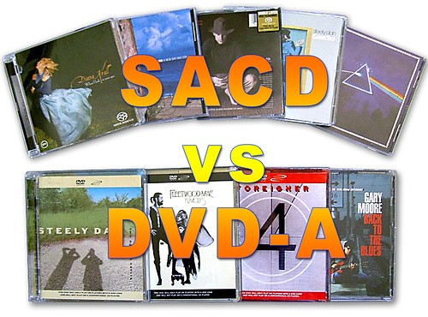
Ясно, что форматы высокого разрешения имеют больше возможности поддержать высококачественные сигналы. Вопрос в том - насколько большой является эта возможность и откуда может мы получать этот превосходный качественный сигнал. Присутствует ли это всегда на дисках с привлекательным ярлыками SACD или DVD-A?

Создание форматов
Изготовители были в такой спешке, чтобы предложить новые форматы клиентам, что они сделали много ошибок на начальной стадии, и таким образом создали некоторое отрицательное отношение к новой среде. А именно:
- Некоторые SACD были разработаны в программе ProTools, самый широко распространенный пакет разработок использует формат PCM. Чтобы отредактировать DSD на профессиональном уровне, нужно конвертировать его в PCM, сделать необходимые изменения и затем преобразовывать назад в DSD. Даже если качество записи сильно не страдает в процессе преобразования от DSD до PCM, то по крайней мере все рекламируемые теоретические преимущества Direct Stream Digital теряются и портятся. Кроме того, в те годы пакет ProTools главным образом основывался на обработке аппаратных средств ЭВМ с алгоритмами, разработанными для продукции формата CD-DA. Но если 16bit 44100 кГц PCM источник использовался как главный трек, конечное качество звука SACD диск могло быть хуже, чем у подобной CD записи.
- Первые DVD-A диски также не демонстрировали превосходное качество. Несмотря на то, что большинство из них было создано в 24bit, 48 кГц, а некоторые из них в 20bit 48 кГц. Но формат развился, сначала появились 24bit стерео записи на 96 кГц на DVD-A, и затем многоканальные 24bit треки на 96 кГц. Современное усовершенствованное DVD-A имеет многоканальную запись 24bit 96 кГц и/или стерео 24bit кГц на 192 кГц/96. Кроме того, они обычно создаются от 24bit 96 кГц, профессиональные записи на 192 кГц, вся обработка, выполняется на современном оборудовании с высоким разрешением (поддерживающем 64bit 384 кГц), которое значительно влияет на конечное качество.

Различия форматов
CD-DA формат (PCM 16bit 44100Hz стерео) давно устарел, его ограничения не позволяют достигать уровня, требуемого сегодняшними любителями музыки. Мы не можем полностью игнорировать невероятно большой рынок CD-дисков, к которому SACD и DVD-A диски не могут даже приблизиться. Однако только несколько лет назад то же самое можно было сказать о рынке видео кассет и DVD-ВИДЕО дисков. Популярность CD-DA формата, и простота в использовании, не позволяют предсказать, что этот формат устареет подобно VHS. Однако, его существенные ограничения такие как ограничение сигнала, из-за желания звукового инженера достигнуть максимального динамического диапазона, ограничение спектра, и новые интерфейсы, поддерживающие форматы высокого разрешения в неизменной цифровой форме передаваемой среди устройств (i-связь, HDMI, Denon-связь, М-связь, и т.д.) заставляет нас предположить, что в самом близком будущем CD-DA переместится к область массового использования, к примеру, в область mp3, оставляя место в сфере любителей музыки для форматов DVD-A, SACD и WMA9 pro, поддерживающие 24 бита 96kHz многоканальное аудио, выдвинутое Microsoft.
В случае корректного воспроизведения компакт-диска (поскольку это осуществлено в устройствах от некоторых Высококачественных изготовителей) и неправильного воспроизведения SACD и/или DVD-A, первый может иметь более высокий качественный звук, определенный в «double blind» тестах (ABX устраняет эффект плацебо, или влияние самовнушения слушателя на конечные результаты), который в свою очередь служил полем битвы для споров о качестве форматов высокого разрешения. «Double blind» тесты не идеальны, хотя они позволяют достигать довольно приемлемых условий, чтобы получить статистически правильные результаты. Настоятельно рекомендуется использовать бесплатную программу PC ABX или бесплатную ABX добавленную к известной программе Foobar 2000, чтобы удостовериться, слышим ли мы действительно различие (а не заставляем верить себя, что это различие существует) и только тогда, искать причину.
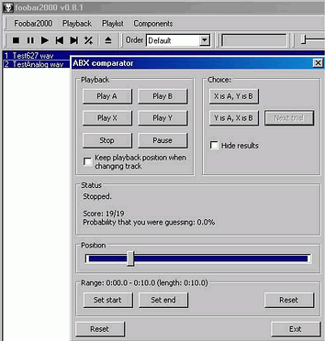
Пробуйте сделать запись нескольких фрагментов с компакт-диска (лучше разорвать треки) и сделать запись этого от идентичного DVD-A. Тогда, используя ABX, с высоким уровнем вероятности вы выясните различие.
Интересное сравнение на качества DSD SACD и PCM DVD-A провел Крэйг Андерсон. Хотя он пришел к выводу о преимуществе PCM 24/192 в точности представления сигнала, диаграмма квадратной волны осциллографа на 10 кГц демонстрирует некоторую идентичность для результатов в PCM 24/192 и DSD. Размытость формы DSD сигнала можно объяснить сверхзвуковыми шумами, картина была сглажена из-за времени ожидания пикселя на экране осциллографа.

Трудности обработки
Вы должны принять во внимание, что формат DSD значительно более труден для обработки относительно управления басом и управления регулировки времени для звукового уравнивания с точки зрения слушателя, так же как и для акустической калибровки системы (акустическое эхо). Каждый ждал DSP, чтобы внести изменения в начальную форму DSD потоков в оборудовании потребителя, SONY анонсировал несколько новых чипов (CXD9776Q и CXD9722Q), использующих DSD алгоритмы обработки, в брошюре ES Series Receivers Technical Background касающиеся STR-DA9000ES, но ... в результате согласно инструкции по эксплуатации все эти настройки обработаны в PCM домене (в 9000 моделях). Как мы знаем, эта популярная модель не имеет функции калибровки акустического эхо, хотя она могла бы их иметь, учитывая обработку в PCM и наличие подобных функций у наиболее вероятных конкурентов от Pioneer, Yamaha и Denon (подобная калибровка осуществлена в 3805 модели, и мы уже известной нам новой модели 5805 с той же самой особенностью).
Таким образом, в настоящее время формат DSD с точки зрения доступности и необходимости современных решений менее интересен изготовителям звукового оборудования, так как даже Sony не готов предложить полный комплекс DSD обработки сигнала в его оригинальной форме на уровне бытовой электроники.

Аналоговый формат в сравнении с цифровым
LP, как качественный носитель медиа информации, был сознательно дискредитирован еще на начальной стадии. Эксперты по маркетингу, компаний, заинтересованных в продвижении CD-DA, провели массовое промывание мозгов. Даже сегодня в случае правильного воспроизведения, формат LP не может конкурировать с CD-DA по качеству звука - согласно мнениям большинства любителей музыки, этот формат часто уступает CD-DA. В чем причина?
Некоторые измерения, проведенные энтузиастами-аудиофилами и профессионалами, дали нам основание предположить, что причина находится в широком спектре и, несмотря на преобладании мнения о 60 ДБ ограничении, достаточном динамическом диапазоне. Взгляните на LP динамические измерения диапазона, предпринятые Крисом Джонсоном. Вы можете также увидеть измерения ограничения спектра LP проведенные австралийским любителем музыки и автором обзоров на оборудовании Крисом Тамом. Как вы можете видеть, LP динамический диапазон близок к CD-DA, и его полоса частот значительно превосходит последнего.
Другой важный момент - мы не можем забыть, что во время выпуска формата CD-DA, запись LP аналоговых оригиналов главным образом производилось на аналоговом оборудовании, которое фактически достигло пика свого развития. Цифровое оборудование для CD-DA не было совершенно - низкое DSP разрешение для обработки (часто только 24bit для 16bit сигнала CD-DA, который заканчивался округлением до получавшихся при умножении 32bit чисел, и таким образом, в цифровых экспонатах в выпускаемом сигнале), низкий частота сеймплов, недостатки размывания и формирования шума, которые были добавлены к комплекту инструментов CD-DA позже, высокий уровень колебаний в регистраторах цифровой звукозаписи. Некоторые любительские студии даже решили вернуться к аналоговым системам.
Все эти проблемы остались на компакт-диске, именно поэтому их качество отличается от экземпляра до экземпляра, несмотря на то, что "цифра является всегда цифрой". Однако, как мы знаем, те же самые или подобные недостатки типичны для первых DVD-A и SACD.

Частотный спектр более 20 кГц
Мы подошли к важной части. Один и тот же вопрос был задан на различных форумах о форматах и их качестве - если человек не может слышать частоты более чем 20 кГц (в редких случаях 21 кГц) тогда ограничение на 22 кГц в CD-DA (согласно Nyquist теореме это - половина частоты семплов, для 44100 это будет 22050Hz), не должен создавать никаких проблем, не так ли? Почему мы нуждаемся в 50 кГц, 70 кГц, и даже 96 кГц, если мы все равно не слышим их? И второй вопрос - если наши мембраны имеют частоту пропускания 20Hz-20 кГц на уровне-3dB, то, почему мы нуждаемся в DVD-A или SACD? Наши динамики не будут способны воспроизвести требуемый спектр, и кроме того, изделия межмодуляции сверхзвуковых частот могут войти в слышимую область и исказить оригинальный сигнал. Не лучше ли не иметь эти сверхзвуковые изображения?
Вот, что сказал Нельсон Пасса, известный любитель музыки специалист в области аудио и видео техники:
"Хотя человеческий слух в основном очень незначителен на частотах выше чем 20 000 Гц, сверхзвуковые частоты создают амплитудные эффекты в слышимой области. Эффекты могут быть едва различимы, но их появление нежелательно в чувствительном оборудовании." Таким образом, осознав нашу чувствительность слуха к фазовым искажениям, мы можем значительно уменьшить уровень этих искажений, с помощью систем с более широким спектром сигнала (включая качество воспроизведение LP).

Акустический спектр
Второй момент - если мы ограничиваем оригинальный сигнал аналоговым фильтром сглаживания для диапазона сигнала компакт-диска, при сравнении с тем же самым фильтром для DVD-A 24bit сигнал на 96 кГц, когда мы пытаемся записать диапазон таких инструментов как труба, будет значительное различие, между оригиналом и конечной записью, даже прежде, чем это передастся на динамик. Качественные динамики имеют типичный спад сигнала на высоких частотах, который главным образом зависит от модели репродуктора для передачи высокого тона, и таким образом создает меньше искажений, чем фильтр с крутым амплитудно-частотным спадом, который фактически является форматом CD-DA для спектра широкополосных сигналов.

Научный анализ форматов
А что наука говорит о звуковом различии у DVD-A и SACD по сравнению с CD-DA, причины и недостатки таких различий? Давайте рассмотрим мнение доктора Дэвида Гризинджера. Вместе с Джимом Фосгэйтом, он один из наиболее известных ученых в по теории объемного звука, человек, который создавал и развивал Logic7 (Словарь, характеризующий алгоритм обработки окружающего звука).
Этот уважаемый профессор провел серьезное исследование и узнал, что очень часто DVD-A и SACD диски не содержат рекламируемый сверхзвук. Он предполагал, что различие, которое мы слышим, это результат межмодуляции в высокочастотных динамиках, которая входят в слышимую область. Профессор ссылается на работу Karou and Shogo "Detection of Threshold for tones above 22 kHz". Да, мы не можем слышать сверхзвуковые частоты более чем 20 кГц. Но вышеупомянутая работа была выполнена для сигналов с однородный гармоникой, и слышимой неоднородной гармоникой созданной из-за нелинейности передачи в устройстве. Устранив нелинейность и таким образом неоднородную гармонику (фактически неоднородная гармоника только свидетельствовала о появлении межмодуляции из-за нелинейности в слышимой области), ультразвук стал неслышимым (потому-то исчезла не только нелинейная гармоника межмодуляция также). Это происходит, потому что мы не можем слышать сверхзвуковые синусоидальные сигналы.
Доктор Griesinger рассказывает небольших сложностях относительно поиска приемлемой звуковой карты для экспериментов. С качественной звуковой картой результаты могли быть другими.
Сигналы-3dB и 20 кГц и 25 кГц, передавались динамикам. В бытовых устройствах, мы должны ожидать межмодуляцию и обрезание (в большинстве случаев) на этих уровнях и частотах, поэтому мы должны использовать профессиональные устройства, чтобы избежать их (способное передать CCIF измерения на таких уровнях, например мой старый Audigy производит обрезание на уровня-6dB использующий 19kHz и 20kHz). Пожалуйста, обратите внимание на уровень шума, который вы можете видеть на спектрограммах в высокочастотной области. При использовании комбинации (игрок + звуковая карта) шум достигает уровня-90dB. Таким образом: слышимые искажений межмодуляции происходят из-за усилителя (не из-за динамиков).
Когда происходило тестирование несколько экземпляров SACD и DVD-A, измерения демонстрировали, что эти диски не содержат ультразвука более чем 23 кГц. Интересно, что нижний уровень шума на графике DVD-A достигает-72 децибелов (странный вид DVD-A - шумы превышают ограничение CD-DA на несколько множеств децибела), а у SACD нижний уровень шума немного лучше, но все равно достигает-78 децибелов! Но мы все равно СЛЫШИМ превосходное звуковое качество записей на этих дисках.
Для тестирования было решено использовать доступные экземпляры Steely Dan "Two Against Nature" DVD-A и SACD Diana Krall.

Повторные измерения
При тестах в данной статье использовались высококачественная звуковая карта Lynx L22 (двухканальная версия звуковой карты Lynx Two), который является вероятно лучшим инструментом для подобных измерений на оборудование любительского уровня, такое как AP. Полученные результаты разнились с полученными ранее.
В тестах мы предположительно достигли недостаток ультразвука в диапазоне от 25 кГц до 35 кГц на уровнях до-50dB для того же самого DVD-A и SACD:

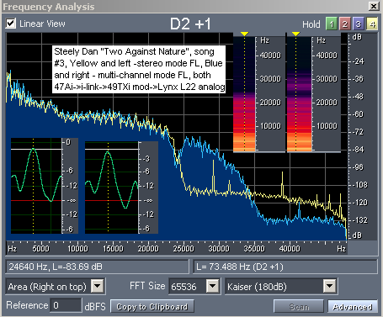
Спектрограмма фрагмента DVD-A Steely Dan "two Against Nature",Синий цвет - многоканальный режим, желтый - стерео
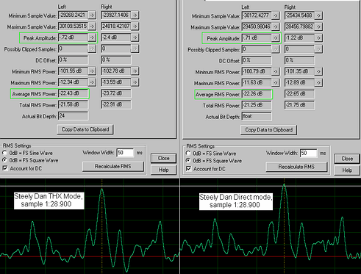
Статистика для DVD-A Steely Dan "two Against Nature" ,слева - многоканальный режим, справа – стерео

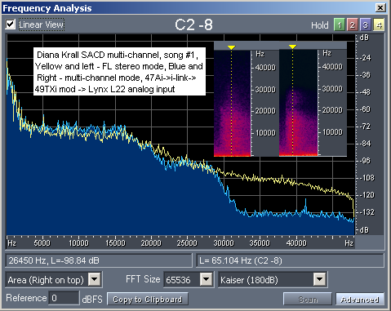
Спектрограмма из фрагмент от SACD Diana Krall, синий- много-канал режим, желтый- стерео
На спектрограмме мы можем видеть, что низкая шумовая граница на уровне – 132 ДБ для многоканальной записи. Существенные различия результатов зависят не только от качества звуковой карты. Возможная причина состоит в том, что устройство (DVD/SACD-player) фильтровало выпускаемый сигнал и что многоканальные и стерео записи содержали различные сигналы.
Косвенное доказательство к этому предположению - измерения, предпринятые в лаборатории журнала Stereophile, которые показали относительное подобие сигнала гибридного трека компакт-диска с SACD стерео сигналом известного многоканального SACD "The Dark Side of The Moon". Вы можете видеть, что они почти идентичны, но многоканальный трек значительно отличается от стерео:
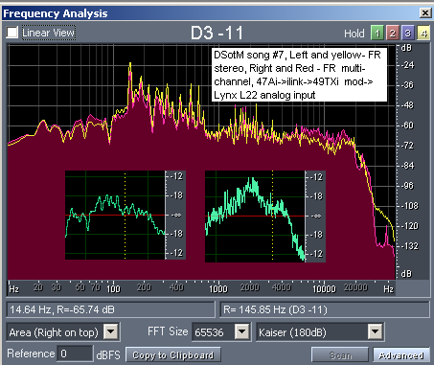
Спектрограмма фрагмента от SACD "The Dark Side of The Moon": красный - многоканальный режим, желтый - стерео
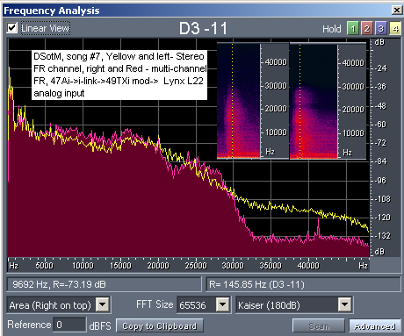
На сонограмме: слева - многоканальный режим, справа - стерео На спектрограмме: красный - многоканальный режим, желтый - стерео
Измерения были проведены настолько точно насколько возможно - образцы подбирались на соответствующих пиках и уровнях сигнала (один из сигналов усилены в Adobe Audition 1.5 с разрешением обработки в 32bit плавающей точкой 96 кГц) и только тогда провели сравнение.
Подобная ситуация - с другим многоканальным SACD James Taylor "Hourglass" 1997, песня "Line ‘Em Up". Вы можете видеть на картине, как отличаются сигналы находящиеся на этих треках - начало того же самого фрагмента в канале соответствующего уровня:
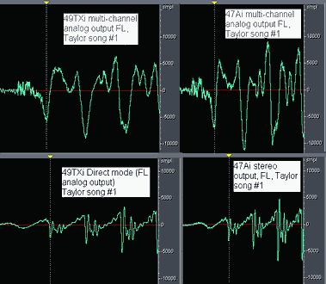
Фрагмент от SACD James Taylor "Hourglass",сравнение сигнала от плеера и приемника, в многоканальных и стерео режимах
Поскольку трудно предположить, что THX - обработка добавляет некоторые несуществующие сверхзвуковые сигналы к реальным многоканальным записям, то это выглядит, как будто они действительно существуют на проверяемых SACD и DVD-A дисках. Хотя не все устройства могли воспроизвести их. И тут мы подходим к важному выводу - проблема - не с форматами, проблема - с их правильным воспроизведением! Это мнение доказывается измерениями.

Зависимость качества от метода воспроизведения
Фактически, существует распространенное мнение, постоянно поддерживаемое продавцами поддерживающими SACD, что правильный метод для воспроизведения DSD сигналов - через простой аналоговый фильтр (это позволяет избавляться "от ненужных" дополнительных преобразований от цифрового к аналоговой форме) или используя сигма-дельта аналого-цифрового преобразователя. На картине ниже, вы можете видеть результат воспроизведения, при использовании аналогового фильтра, в относительно высоком качестве PCM1738 DAC:
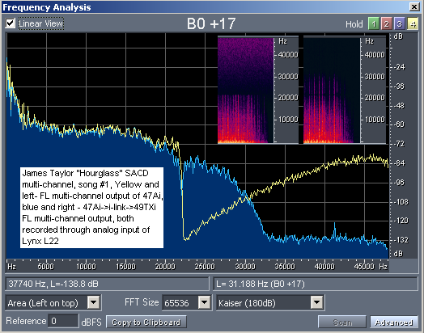
Фрагмент от SACD James Taylor "Hourglass",желтый - DSD сигнал непосредственно из DAC PCM1738 плеера, синий - передача через i-связь и затем далее к PCM и DAC PCM1704 приемника
Высокая частота и уровень шума создают вмешательство межмодуляции в слышимую область, плюс искажения стадии из-за отчетливого края спектра в 22 кГц позволяют предполагать различие 19/19 в «double blind» тестах. Обратите внимание, что сигналы были выровнены согласно их уровням и были фактически идентичны показателям при частотах до 18 кГц (картина выше содержит тот же самый образец).
Таким образом, мы все таки можем слышать ультразвук (не отделенный от первоначального слышимого сигнала), и уровень шума, который считают неслышимым для SACD-сигналов, играет эту роль, потому что эти шумы высокого уровня, создающие межмодуляцию в слышимой области, (того же самого случайного уровня как и шумы) могут влиять на звуковую прозрачность и восприятие отражения сигналов низкого уровня.

Заключение
Сравнительное прослушивание широкого спектра записей DVD-A и SACD на комплексе оборудования достаточно высокого класса не позволяют отдать предпочтение какому-либо из форматов, разница значительно зависит от качества мастеринга, и, фактически, не зависит от формата как такового. У DVD-A имеется теоретический запас по динамическому диапазону, из чего можно сделать предположение, что формат DVD-A еще не реализовал все свои возможности в современном оборудовании, в то время как SACD уже близок к максимуму своих способностей.
Отмечу так же, что SACD и DVD-A являются еще «сырыми» форматами и делать качественно их еще не научились. Многое зависит от конкретного диска. Даже обычные CD все разные: голос громче или тише (в разной мере) инструментов, сами инструменты всегда разные, тарелки то отчетливые и сочные, то еле слышны. Концертные записи бывают лучше студийных и наоборот и т.д.

Список литературы
- http://www.sacd.ru/format-war.htm
- http://www.sacd.ru/formats.htm
- http://www.digit-life.com/articles2/sacd-dvd-a/index.html
- http://uniteka.com/techno/dvd-audio.shtml
- http://uniteka.com/techno/sacd.shtml
- http://tech.stolica.ru/article.php?id=2003012101

